https://doi.org/10.23913/ride.v16i32.2952
Artículos Científicos
Inteligencia artificial: Apropiaciones y ética en el proceso de aprendizaje de lenguas en estudiantes de pregrado en México

Artificial Intelligence: Appropriation and ethics during the language learning process in undergraduate students in Mexico

Inteligência artificial: apropriações e ética no processo de aprendizagem de línguas por estudantes de graduação no México

Alejandra Barreras Trejo
Benemérita Universidad Autónoma de Chiapas, México
alejandra.barreras@unach.mx
https://orcid.org/0000-0001-8159-8259
Yannett Fabiola López Gutiérrez
Benemérita Universidad Autónoma de Chiapas, México
yannett.gutierrez@unach.mx
https://orcid.org/0000-0003-3921-5642
Gabriela Grajales García
Benemérita Universidad Autónoma de Chiapas, México
gabriela.grajales@unach.mx
https://orcid.org/0000-0002-5090-9146

Resumen
La alfabetización digital se ha convertido en un elemento esencial del proceso de enseñanza-aprendizaje, sobre todo dentro de las instituciones de educación superior, esto a partir de la pandemia de Covid-19 ya que, hubo un traslado forzado hacia plataformas de tecnología educativa. Este fenómeno dio como resultado que se develaran las grandes desigualdades regionales existentes en diversos territorios, sobre todo el desconocimiento del uso de tecnologías de la información, comunicación, conocimiento y aprendizaje digital (TICCAD); aunado a ello, se puede mencionar que es a partir del año 2022 cuando se populariza el uso de inteligencias artificiales, siendo estas últimas las más usadas por el sector estudiantil, derivando de ello, sure una vorágine de ventajas y retos que representan a la alfabetización digital. Por tal motivo, este texto analiza los usos que estudiantes de la Licenciatura en la Enseñanza del Inglés hacen de la inteligencia artificial, mostrando los beneficios que tiene respecto del aprendizaje de lenguas y también los desafíos que enfrentan los estudiantes al encontrarse con un sinfín de datos e información que se obtienen a través de las búsquedas en línea. Para esta investigación se utilizó una metodología cualitativa a través de un enfoque hermenéutico que permitió interpretar en profundidad cómo los estudiantes utilizan la tecnología y las inteligencias artificiales, así como la falta de conocimiento sobre las regulaciones éticas en su aplicación a la vida cotidiana y por supuesto, la académica.
Palabras clave: Inteligencia artificial, TIC, Universidad.

Abstract
Digital literacy has become a crucial component of the teaching and learning process, particularly within higher education institutions. This process began with the Covid-19 pandemic, which forced school systems to move towards educational technology platforms. This phenomenon revealed significant regional inequalities, particularly regarding the lack of knowledge about information, communication, knowledge, and digital learning technologies (ICTs). Furthermore, the widespread use of artificial intelligence (AI) began in 2022, with AI becoming the most common tool among students. This has led to a whirlwind of advantages and challenges for digital literacy. Therefore, this text analyzes how students in the bachelor’s degree in English Language Teaching use artificial intelligence, highlighting its benefits for language learning as well as the challenges students face when confronted with the vast amount of data and information obtained through online searches. This research used a qualitative methodology through a hermeneutic approach that allowed for an in-depth interpretation of how students use technology and artificial intelligence, as well as the lack of knowledge about ethical regulations in their application to daily life and, of course, academic life.
Keywords: Artificial Intelligence, ICT, University.

Resumo
A alfabetização digital tornou-se um elemento essencial do processo de ensino e aprendizagem, especialmente nas instituições de ensino superior. Essa mudança teve início com a pandemia de Covid-19, que impulsionou a adoção de plataformas de tecnologia educacional. Esse fenômeno revelou significativas desigualdades regionais, particularmente em relação à falta de conhecimento sobre tecnologias de informação e comunicação (TICs). Além disso, o uso generalizado da inteligência artificial (IA) teve início em 2022, tornando-se a ferramenta mais comum entre os estudantes. Isso gerou uma série de vantagens e desafios para a alfabetização digital. Portanto, este texto analisa como os estudantes da Licenciatura em Ensino de Língua Inglesa utilizam a inteligência artificial, destacando seus benefícios para o aprendizado de línguas, bem como os desafios que os estudantes enfrentam ao se depararem com a vasta quantidade de dados e informações obtidos por meio de buscas online. Esta pesquisa empregou uma metodologia qualitativa com abordagem hermenêutica, permitindo uma interpretação aprofundada de como os estudantes utilizam a tecnologia e a inteligência artificial, bem como sua falta de conhecimento sobre as normas éticas em sua aplicação na vida cotidiana e, naturalmente, no ambiente acadêmico.
Palavras-chave: Inteligência artificial, TIC, Universidade.
Fecha Recepción: Octubre 2025 Fecha Aceptación: Mayo 2026

Introducción
La educación es uno de los pilares de la estructura social del mundo contemporáneo, por ello, la inclusión de tecnología educativa ha sido indispensable en las últimas décadas y hoy en día es una de las más empleadas por las comunidades educativas, especialmente las universitarias. Sin embargo, en los últimos años ha habido un auge en el uso de la inteligencia artificial como un medio para obtener información.
Esta investigación se centra en la relación que existe entre estudiantes de pregrado y la inteligencia artificial, específicamente del estudiantado de la Licenciatura en la Enseñanza del Inglés de la Escuela de Lenguas Campus San Cristóbal de la Benemérita Universidad Autónoma de Chiapas (UNACH). A partir de lo anterior, se analizaron los usos que los estudiantes brindan a la inteligencia artificial, particularmente a plataformas como ChatGPT y Gemini (siendo estos las plataformas más usadas por ellos), en este sentido se conocieron las habilidades y los riesgos latentes con los que se enfrentan las y los estudiantes en su cotidiano académico.
Parte fundamental del uso de inteligencia artificial en educación superior radica en aspectos teóricos que refieren a un enfoque transformador ya que, es esencial que la tecnología sea innovadora en las aulas, por ello, la inteligencia artificial, en definitiva, es un campo de análisis para investigar las tareas que se desarrollan en un ordenador a través de similitudes con el pensamiento humano (Vera-Rubio, Bonilla-González, Quishpe-Salcán y Campos-Yedra, 2023). Por tal, la utilidad práctica de esta investigación se enfoca en comunidades universitarias que hagan uso de la inteligencia artificial a partir de la ética como eje transversal de los procesos educativos y tecnológicos, mediante mecanismos y estrategias que se relacionan con la enseñanza-aprendizaje.

Globalización y tecnología educativa: Políticas regulatorias para el uso de TICCAD-IA en el sistema educativo mexicano
Parte fundamental del proceso educativo actual, radica en la inclusión de tecnologías de la información y la comunicación a las aulas, por ello, desde hace dos décadas su presencia en los diversos niveles educativos se ha hecho presente, dando como resultado que diversos estudios se estén realizando a lo largo del tiempo, dando cuenta no sólo de la educación desde las Tecnologías de la Información, Comunicación, Conocimiento y Aprendizaje Digital (TICCAD), sino desde fenómenos globales que se relacionan con elementos históricos, políticos y sociales.
Indudablemente la globalización ha sido un parteaguas en la vida y estructura de las sociedades, por ello, se le considera un elemento determinante en el mundo contemporáneo. La urgente necesidad de estar interconectado en el fenómeno de la globalización, ha dado como resultado que se realicen diversos intercambios a nivel económico, político, educativo y cultural, ¿cómo podemos saber eso? Simplemente con el hecho de considerar que en el cotidiano actual y gracias a la vorágine de los avances tecnológicos, se puede observar el acercamiento que existe entre las diversas comunidades a nivel mundial que ahora se encuentran rompiendo brechas geográficas -derivado de la virtualidad- para establecer vínculos sobre un tema determinado, por ello, ahora es común saber sobre la conformación de comunidades físicas y virtuales que se encuentran unidas por un elemento en particular.
De acuerdo con Durán González, Rivero Zambrano, Alfaro Ponce y Gayosso Mexia (2018), la globalización ha sido un proceso que no es reciente, de hecho, se cree que es un transformación de varios siglos atrás, esto derivado de la necesidad humana de estar conectado con los demás, de hacer tratados que mejoren las condiciones económicas, políticas y sociales de los diversos Estados-Nación. Sin embargo, la globalización ahora se encuentra más presente que nunca gracias a las Tecnologías de la Información y la Comunicación (TIC), las cuales han acercado no solo a las diversas naciones, sino, a los individuos en general. Por tanto, las TIC en el mundo educativo, han sido producto de diversos estudios en los últimos veinte años, tanto ha sido su impacto que en la actualidad se les denomina tecnologías de la información, comunicación, conocimiento y aprendizaje digital.
Para UNESCO (2005), la inclusión de dichas tecnologías en el ámbito educativo surgen a partir de la sociedad de la información, las cuales se refieren a los progresos tecnológicos y de infraestructura de los mismos, mientras que las sociedades del conocimiento se enfocan en las dimensiones intangibles de la sociedad de la información, es decir cuestiones que se centran más en la sociedad, la ética, la cultura o la política. Derivado de lo anterior, la Organización de las Naciones Unidas para la Educación, la Ciencia y la Cultura establece lo siguiente:
Hay siempre diferentes formas de conocimiento y cultura que intervienen en la edificación de las sociedades, comprendidas aquellas muy influidas por el progreso científico y técnico moderno. No se puede admitir que la revolución de las tecnologías de la información y la comunicación nos conduzca -en virtud de un determinismo tecnológico estrecho y fatalista- a prever una forma única de sociedad posible. (UNESCO, 2005, p. 17)
Derivado de lo anterior, se establece que parte fundamental de los procesos que se relacionan con tecnologías de la información y la comunicación, deben estar permeados por el pensamiento crítico, esto para crear auténticas sociedades del conocimiento, en donde se promueva también el surgimiento de sociedades emergentes ya que, es esencial aprovechar los conocimientos y saberes compartidos por la comunidad. Algunos de los desafíos que se planteaban hace veinte años, era la preocupación constante sobre tener una sociedad disociada, la brecha digital derivada de las desigualdades sociales, la mercantilización de los conocimientos o el fomento al individualismo (UNESCO, 2005). Hoy en día vemos que los riesgos que se establecían en el año 2005 (en gran medida) se encuentran sucediendo, por tal motivo, es imprescindible crear políticas dentro de las espacios educativos, sobre todo los universitarios, que regulen el uso de tecnologías de la información y la comunicación, que coadyuven a disminuir las brechas digitales y que, ahora con la inclusión de inteligencia artificial a la vida académica, se priorice los usos éticos de ésta, sobre todo si como eje fundamental se considera al pensamiento crítico.
Es notable que en los últimos años, la diferenciación regional y las brechas digitales se han hecho más profundas, de acuerdo con Durán González et ál. (2018), la globalización y el desarrollo de la tecnología han marcado serias diferencias entre países con mayor desarrollo económico y países que se tratan de consolidar su economía, siendo los primeros quienes tienes mayor acceso a tecnología y por tanto, incremento de producción, comunicación e información, por ello, los autores mencionan que existen dos vías que pueden ayudar a los países más desfavorecidos, por un lado, se proponen apoyos económicos, los cuales pueden enfocarse en mejorar la infraestructura de espacios académicos en instituciones educativas y también en becas escolares que puedan brindar mejores oportunidades de aprendizaje a los estudiantes que se encuentran en proceso de adquisición de conocimientos; por otro lado, se menciona la realización de propuestas estratégicas y políticas para mejorar la calidad de vida de la población y también, en el caso de instituciones educativas, impulsar el acceso a tecnología educativa, a espacios tecnológicos de aprendizaje en las aulas y, por supuesto, a las capacitaciones necesarias para disminuir la analfabetización digital.
De esta forma, los autores establecen que UNESCO manifiesta la importancia de la inclusión de TIC a partir de la alfabetización digital:
Las prácticas de las TIC dependen de su integración exitosa en las salas de clase con la implementación de estructuras de ambientes de aprendizaje no tradicionales, de la unión de nuevas tecnologías con nuevas pedagogías en ambientes virtuales de aprendizaje. Uno de los factores de mayor impacto se fundamenta en los estándares de competencias TIC para el profesor, desde el enfoque de alfabetización digital o tecnológica y profundización del conocimiento hasta llegar a la creación del conocimiento. (Durán González et ál., 2018, p. 17)
Por tanto, es primordial, contar con políticas o normativas que permitan utilizar la tecnología de mejor manera los espacios académicos, en ese sentido Navarrete Cazares (2023), realizó un estudio respecto al uso de políticas educativas para incluir a las tecnologías de la información y la comunicación en el sistema educativo nacional, tras una búsqueda exhaustiva de textos que hablen al respecto, la autora revisó textos desde el año 2012 hasta 2021, con el fin de analizar dicho fenómeno y dar cuenta sobre lo que se ha escrito al respecto, en ese sentido, se menciona en general que no existen políticas educativas que regulen tanto la inclusión de tecnología educativa en el aula, así como su uso dentro de las instituciones, además, se identificó un factor importante en la sociedad mexicana: existe una carencia sobre el desarrollo de estrategias que se enfoquen a las capacitaciones de docentes, es decir, no existen regulaciones sobre alfabetización digital en el país, lo cual da como resultado una desigualdad en lo que refiere al acceso a conocimiento digital.
No obstante, en los últimos cinco años se ha visto una creciente preocupación y atención a regulaciones sobre el uso de TICCAD, sobre todo de IA en Instituciones de Educación Superior, ejemplo de ello son la Universidad Nacional Autónoma de México, la Universidad de Guadalajara, la Universidad Veracruzana y la Benemérita Universidad Autónoma de Chiapas, sólo por mencionar algunas. Ahora bien, habría que señalar que la inclusión de la inteligencia artificial a la vida cotidiana y también al campo académico, nos brinda dos aristas sobre su uso, en primer lugar, la facilidad de búsqueda de información y, por lo tanto, su popularidad entre los estudiantes y, por otro lado, la desinformación respecto a su uso, precisamente, por la falta de elementos que coadyuven a la alfabetización digital, especialmente, la relacionada con el uso de inteligencia artificial en el aula.
A partir de ello, Muñoz Martínez (2020), menciona que México a lo largo de su historia, específicamente desde el sexenio del Presidente Miguel de la Madrid, se han hecho diversos intentos por incluir tecnología educativa, no obstante, es hasta finales de la década de los 90 del siglo pasado que éstos se intensificaron, posteriormente en cada uno de los sexenios presidenciales, se opta por un programa nuevo de inclusión de tecnología, lo cual da cuenta de la preocupación constante por incluirla, pero también muestra la falta de seguimiento sobre dichos programas. La autora menciona que, además, las TIC han avanzado tan rápido, que se encuentran incluidas en la vida cotidiana de las personas, especialmente de los estudiantes.
Al respecto, López de la Madrid, Flores Guerrero, Tejeda Mercado (2021) mencionan que las políticas educativas, deben ser realizadas o modificadas de acuerdo con las necesidades que se presenten en un espacio-tiempo determinado, en ese sentido, habría que proponer políticas educativas que se enfoquen en el uso de inteligencia artificial en el aula ya que, se trata de una herramienta innovadora, hasta el momento poco explorada y que necesita de una regulación sobre su uso porque al tratarse de una interfaz amigable que brinda información ipso facto, puede pensarse que se puede utilizar para trabajos académicos y si bien, esto puede realizarse, lo real es que es necesario conocer los lineamientos sobre citado y referenciado cuando se obtiene información usando TICCAD y también IAGen, además, es imprescindible conocer las ventajas y los riesgos que implica la inmediatez de la información con la que contamos.

Beneficios y riesgos de la Inteligencia Artificial en Instituciones de Educación Superior
La educación ha vivido diversos cambios a lo largo de la historia, se ha ido adaptando según las necesidades de cada época, no obstante, para que estos cambios sean equitativos y justos para los miembros de la comunidad estudiantil es necesario crear espacios de actualización respecto a alfabetización digital y uso de inteligencia artificial. Una forma de garantizar la democratización del conocimiento es a partir de políticas educativas, las cuales son acciones y decisiones que toman las entidades gubernamentales, administrativas e institucionales y sirven para dirigir y regular el sistema educativo, éstas pueden abarcar diferentes aspectos como lo son la financiación de la educación, el currículo, la formación docente, la evaluación del aprendizaje, entre otros. Actualmente existen políticas educativas referentes al uso de tecnología en el aula en estudiantes del nivel superior, estas políticas se enfocan en el acceso y equidad para asegurarse que las y los estudiantes tengan acceso a la tecnología, las instituciones pueden facilitar el uso de equipos de cómputo y acceso a internet para los miembros de su comunidad universitaria.
El uso de tecnología en las aulas en el nivel superior en México comenzó en la última década del siglo XX, no obstante, en el año 2007 se inicia con el Plan de Inclusión Digital, dicho plan tenía como objetivos proveer, especialmente a zonas marginadas, acceso a las Tecnologías de la Información y Comunicación (TIC) para mejorar la calidad educativa y promover la equidad. Después de este plan surgieron más iniciativas para seguir acortando la brecha digital en las y los estudiantes de toda la República Mexicana, en el año 2013 se implementó el programa Piloto Inclusión Digital Tabletas, dicho programa se estableció en el ciclo escolar 2013 – 2014, y su objetivo era “el uso de tabletas por parte de los estudiantes como medio para desarrollar las habilidades básicas del uso de las TIC” (Gobierno de México, 2015, p. 4)
Usualmente, los programas destinados a combatir la brecha digital en la educación, solamente se enfocan en los niveles básicos y media superior, pero en materia del nivel superior no se ha implementado alguno hasta el momento ya que, en el caso de las instituciones del nivel medio superior cada una de ellas tiene que buscar sus propios recursos para poder integrar el uso de tecnología en el aula.
El año 2020 el mundo se vio amenazado por la pandemia de la COVID-19, suceso que llevó a la educación a migrar al mundo virtual; cada una de las instituciones educativas del país tomó las herramientas necesarias y que estuvieran a su alcance para poder seguir con el proceso de enseñanza- aprendizaje, es así como tanto docentes y estudiantes se capacitan para hacer frente a esta nueva forma de enseñanza-aprendizaje. Es de esta manera que docentes y estudiantes se apoyan de diversas plataformas para continuar con las clases, entre las plataformas más usadas para videoconferencias se encuentran Google Meet, Microsoft Teams y Zoom.
Para poder afrontar los cambios que se estaban viviendo, las instituciones de educación superior capacitaron a sus docentes para que manejaran las herramientas necesarias para hacer frente a esta nueva forma de enseñanza, una vez dominados los conocimientos sobre estas herramientas, fueron los docentes los que tuvieron la tarea de capacitar a las y los estudiantes para que hicieran uso de las herramientas de una forma correcta. Habría que considerar que la mayoría de los estudiantes del nivel superior son nativos digitales, aquí se presenta una definición que proviene del gobierno mexicano:
Los nativos digitales son aquellos niños, adolescentes y jóvenes que nacieron a partir de 1990 en adelante y que poseen una visualización y una capacidad psico-cognitiva diferente, que les permite asimilar con mayor rapidez el uso adecuado y eficaz, aunque no precisamente el más óptimo, de las denominadas Nuevas Tecnologías de la Información y Comunicación (NTIC). (Gobierno de México, 2017, párr. 2)
A partir de la confluencia entre nativos y migrantes digitales surge el comienzo de una nueva forma de realizar el proceso de enseñanza-aprendizaje, dando como resultado que las y los estudiantes descubrieran nuevas herramientas para continuar con su formación académica, volviéndola más dinámica y diversificada. Tuvieron que pasar algunas décadas para que la revolución tecnológica incorporara en sus herramientas a la Inteligencia Artificial (IA) como uno de los elementos clave de la enseñanza hoy en día.
De acuerdo con el Gobierno de España (2023) la inteligencia artificial es un software que crea sistemas que realizan tareas como el aprendizaje, el razonamiento y la percepción, tareas que requieren de inteligencia humana. El concepto de Inteligencia Artificial fue acuñado por John McCarthy en 1956 y lo presentó en la conferencia de Darthmouth, en dicha conferencia se reunieron algunos de los mejores científicos de la época para discutir la probabilidad de crear una máquina que pudiese pensar como humano.
Durante los últimos años ha crecido la popularidad de la inteligencia artificial en los ámbitos escolares y laborales, por tal motivo UNESCO (2023, p. 15) la define como “la capacidad de un sistema para interpretar datos externos, utilizar estos datos para lograr metas específicas y llevar a cabo acciones que maximizan las posibilidades de éxito en una tarea concreta”. Por ello, las y los estudiantes encuentran en la inteligencia artificial una herramienta que los ayuda a conseguir información de una forma rápida y sin tener que estar navegando en varias páginas para encontrar los datos que necesitan. La amigable interfaz de usuario que ofrece la inteligencia artificial permite a los estudiantes usarla con rapidez, sin embargo, uno de los mayores retos inicia cuando los usuarios toman dicha información como una fuente confiable, además, se puede mencionar que existen individuos que al desconocer la forma de citación de la inteligencia artificial para trabajos académicos, podrían incurrir en prácticas no éticas.
Lo anterior, no quiere decir que deba existir algún estigma al usar la IA, de hecho, es una herramienta sumamente útil, la cual que puede ayudar a expandir el conocimiento, siempre y cuando se utilice de una forma ética y honesta para lograr los propósitos del proceso de enseñanza-aprendizaje.
Por tal motivo, se han creado plataformas y softwares de inteligencia artificial, que si bien tienen la habilidad de enfocarse a cualquier público, se han tomado en consideración para su uso académico, uno de los más usados es ChatGPT, su nombre viene del acrónimo en inglés Chat Generative Pre-trained Transformer, se creó en el año 2022, funciona como un diálogo, en donde el usuario puede realizar interrogantes o crear instrucciones y la inteligencia artificial generativa responde de una manera amigable y con datos que provienen de internet. Otro de los programas utilizados son Gemini de Google y Copilot de Microsoft, ambos programas también se basan en preguntas y respuestas para obtener información.
Para que una búsqueda (haciendo uso de la inteligencia artificial) arroje los resultados obtenidos se tiene que tener un buen manejo de prompts, es decir, se trata de una solicitud que se le hace a la inteligencia artificial para que realice una tarea específica. El éxito de los prompts radica en saber con exactitud lo que se quiere obtener, para lograr lo que se desea la instrucción debe ser específica y clara y en ella se deben puntualizar todos los detalles que se necesitan ya que, si no se es claro, la información obtenida será inexacta.
Uno de los peligros o bondades que existen sobre el uso de IA e IAGen radica en el tratamiento que el usuario tenga sobre la información obtenida, por ello, su uso requiere de regulaciones que beneficen a los diversos sectores que la utilizan. En el caso educativo, otro de los elementos a considerar es el manejo de la ética como eje transversal académico por parte de las y los estudiantes en el uso de la inteligencia artificial como una herramienta más para complementar su proceso de enseñanza-aprendizaje, es imprescindible transmitir conocimientos y principios éticos a la comunidad universitaria que les permitan aplicar la inteligencia artificial como un medio para fortalecer sus habilidades tecnologías y saberes y por tanto, generar pensamiento crítico para que sean capaces de analizar y evaluar de manera objetiva la información obtenida de la IA.
Indiscutiblemente lo anterior representa un desafío para las instituciones de educación superior, de acuerdo con el Tecnológico de Monterrey (2024, párr 9), la UNESCO establece la existencia de seis retos que se necesitan para el desarrollo sustentable para el uso de inteligencia artificial en el aula, los cuales son:
- Hacer políticas públicas integrales, con inclusión y equidad.
- Preparar al profesorado para la educación con IA.
- Capacitar a la IA en educación.
- Desarrollar sistemas de datos inclusivos con calidad.
- Garantizar que la investigación en AIDE sea significativa.
- Asegurar la ética y la transparencia en la recolección, uso y diseminación de datos.
Por lo tanto, promover el uso y aplicación de inteligencia artificial en el aula a través de la ética, proyectará beneficios para docentes y estudiantes, uno de ellos indiscutiblemente es la conformación de las auténticas sociedades del conocimiento, las cuales se caracterizan por crear contenidos que beneficien a la sociedad.
Ahora bien, la inteligencia artificial trae consigo un sinfín de beneficios, entre los que destaca la generación de un aprendizaje más personalizado, ya que algunos programas con inteligencia artificial detectan las necesidades de cada estudiante y de esta manera obtienen retroalimentaciones y recomendaciones que les ayudan a comprender mejor el material de estudio, esto conlleva a un aprendizaje activo, el cual se trata de un enfoque en el cual los estudiantes participan de manera activa en el proceso de aprendizaje, tomando así un rol activo en la construcción de su propio aprendizaje (Vera, 2023). Este tipo de ventajas pueden ser obtenidas de aplicaciones como ChatGPT o Gemini mientras se tenga un prompt adecuado y bien diseñado.
En cuanto a los beneficios para los docentes se pueden automatizar ciertas tareas, tales como la calificación de exámenes, correcciones y retroalimentaciones de tareas; un punto a favor, es que los docentes al ahorrar tiempo en esas actividades, pueden enfocarse en otras como lo son la creación de material o la interacción con las y los estudiantes para ayudarlos a resolver sus dudas o apoyar a aquellos que más lo necesiten.
A pesar de tener estos beneficios de la inteligencia artificial en el aula, es importante mencionar que solamente se trata de una herramienta que puede ser de utilidad durante el proceso de enseñanza-aprendizaje y por supuesto, tomando en consideración a estudiantes de nivel superior, los beneficios pueden resultar de mayor utilidad, ejemplo de ello, es esta investigación, espacio donde se analizó el uso de IAGen en estudiantes de la Licenciatura en la Enseñanza del Inglés y sus apropiaciones de tecnología e idiomas para potenciar su aprendizaje.
Metodología
Parte fundamental del proceso de investigación es la definición de su método, técnicas y construcción de indicadores, por tal motivo esta investigación es de corte cualitativo, de acuerdo con Hernández Sampieri, Fernández Collado y Baptista Lucio (2014) este tipo de trabajos se caracterizan por la recolección y análisis de datos que se obtienen a través de preguntas y objetivos de investigación. Este tipo de proceso investigativo es de suma importancia para conocer en profundidad lo que sucede en un espacio-tiempo determinado sobre un fenómeno en específico.
Derivado de lo anterior, se establece que esta investigación tiene un paradigma interpretativo, es decir, se enfocará en la hermenéutica, que de acuerdo con Álvarez-Gayou Jurgenson (2003) se centra en lo siguiente:
La hermenéutica se define como la teoría y la práctica e la interpretación, y tiene un largo desarrollado histórico. La teoría hermenéutica empieza a tomar forma en las discusiones medievales de las interpretaciones bíblicas, principalmente las realizadas por los padres de la Iglesia. Como disciplina moderna de la interpretación de textos, la hermenéutica se formaliza en los siglos XVIII y XIX; al final de este último, el filósofo Wilhelm Dilthey propone la hermenéutica textual como una metodología de las ciencias sociales. En el siglo XX, esta teoría sufre transformaciones en su campo y en su metodología, y se convierte en la base de un enfoque filosófico para el análisis de la comprensión y la conduta humanas.
Por lo tanto, para esta investigación la hermenéutica juega un papel vital ya que se analizaron los usos que los estudiantes de la Licenciatura en la Enseñanza del Inglés de la Benemérita Universidad Autónoma de Chiapas tienen respecto a la tecnología en las aulas, específicamente el uso de la inteligencia artificial.
Para llevar a cabo el proceso de investigación, se tomó en consideración el método estructuralista, el cual de acuerdo con Grajales García (2018) se trata de estudios que abordan un enfoque centrado en la organización de las sociedades, ya sean grandes o pequeñas y en cómo dicha organización tiene un conjunto de reglas, normas y conductas específicas de un espacio determinado, en este caso, se trata de la vinculación de TICCAD e IA con el estudiantado.
Por tanto, es estudio de casos explicativo, en donde se pretende dar cuenta del uso de la inteligencia artificial en estudiantes de tercero y séptimo semestres de la Licenciatura en la Enseñanza del Inglés, esto porque los primeros son estudiantes que se encuentran a un año de haber iniciado el pregrado (20 estudiantes) y los segundos, porque se encuentran a un año de su egreso (18 estudiantes), esto permitió abarcar los usos, conceptos e ideologías de las experiencias estudiantiles.
Finalmente, en el trabajo de campo se utilizaron la observación participante, la cual permitió trabajar con directamente con los grupos; entrevistas estructuradas, para conocer específicamente cómo usan la inteligencia artificial y un cuestionario para caracterizar a la población con la que se trabajará.

Resultados
Indudablemente, la inteligencia artificial es una herramienta que se encuentra en la vida académica y cotidiana de la comunidad universitaria, a partir de ello, se puede mencionar que los 38 estudiantes que participaron confirmaron que cuentan con internet en casa, aunque también manifestaron que acceden a ella a través de compras de pre-pago en compañías de móviles, no obstante, dentro de la Escuela de Lenguas, los estudiantes establecieron que usan la red que otorga la Universidad, con la cual tienen acceso a partir de ingresar los datos de su correo electrónico universitario. Esto beneficia ampliamente a las y los estudiantes porque los mantiene en constante conectividad.
Respecto al uso de Tecnologías de la Información, Comunicación, Conocimiento y Aprendizaje Digital e Inteligencia artificial, el estudiantado ha mencionado que a pesar de tener contacto con dichas tecnologías y que navegan de manera cotidiana en la red, no todos ingresan a través de los mismos dispositivos, de hecho, 86.8% menciona que lo hace mediante un teléfono inteligente, esto se debe a que realizan búsquedas rápidas o ingresan a redes sociales. En la gráfica 1, puede observarse la tendencia sobre el uso de dispositivos para conectarse a internet:

Gráfica 1. Dispositivos para conectarse a internet
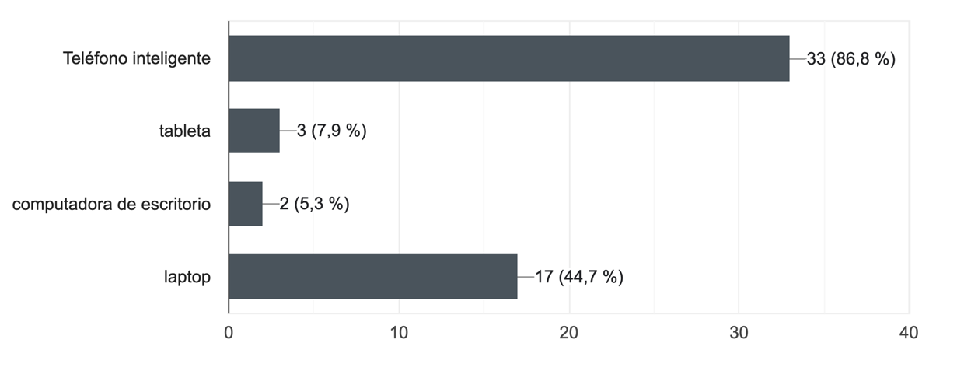
Nota. Elaboración propia
A pesar de estar conectados en casa, a través del teléfono o en la universidad, las y los estudiantes mencionaron que no todos utilizan inteligencia artificial para realizar búsquedas, de acuerdo con la gráfica 2, se puede observar la frecuencia con la que el estudiantado hace uso de la IA como un elemento fundamental de sus prácticas cotidianas y académicas:

Gráfica 2. Frecuencia de uso de IA
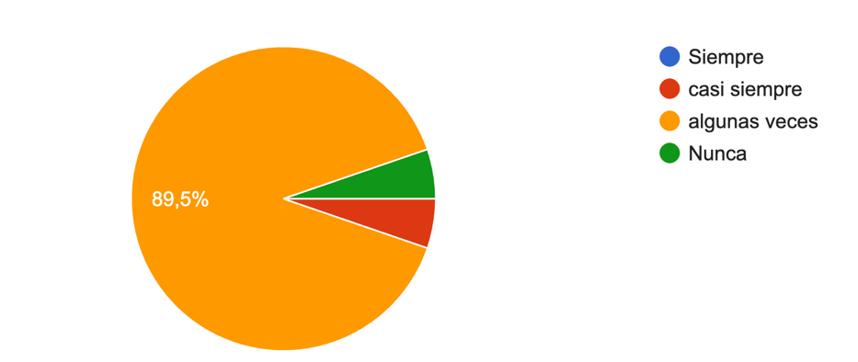

Nota. Elaboración propia.
Como puede observarse, 89.5% de la población mencionó que usa inteligencia artificial algunas veces, 5.3% establece que casi siempre mientras 5.3% sugiere que nunca ha utilizado inteligencia artificial, si bien la mayor parte de estudiantes la utiliza, hay quienes nunca han ingresado a estas plataformas. No obstante, es importante mencionar que buscadores como Google ya ofrecen de forma automática búsquedas rápidas a través de IA, la cual aparece como la primera opción, esto sirve como una manera rápida de acceder al conocimiento, dando la oportunidad al usuario de conocer más sobre un tema a tan sólo un clic.
Parte fundamental de esta investigación radica en el uso que los estudiantes tienen de inteligencia artificial en su formación académica, al respecto quienes la usan establecen desconocer que ésta puede ser citada en los trabajos académicos, a continuación en la gráfica 3 se observan los siguientes porcentajes:

Gráfica 3. Uso de IA: ¿los estudiantes realizan las citas correspondientes?
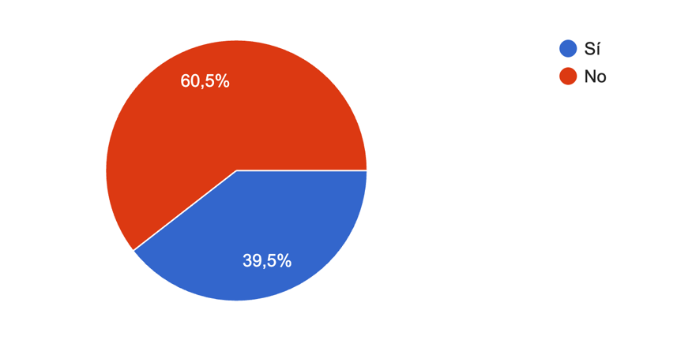
Nota. Elaboración propia.
En este sentido, 60.5% de la población estudiantil desconoce que la información obtenida de inteligencia artificial debe ser citada, mientras que 39.5% menciona que sí saben que deben realizarse las citas y referencias pertinentes, pero desconocen cómo hacerlo. Esto muestra un dato sumamente interesante: la población estudiantil ignora las reglas de citación de IA en los trabajos académicos esto puede deberse a dos razones, la primera refiere al uso de inteligencias artificiales como una herramienta relativamente nueva, en donde los estudiantes desconocen que debe haber un uso ético sobre el tratamiento de los datos que se obtienen en la red y la segunda, es preciso integrar el uso de TICCAD e IA en los seminarios de metodología de la investigación, esto para que los proyectos no sólo contengan información de dichas herramientas, sino que los datos sean tratados con ética, responsabilidad social y pensamiento crítico.
Aunado a lo anterior, se rescata una de las ideas principales del texto, la cual se enfoca en que deben existir lineamientos internos dentro de las comunidades educativas, en este caso, las instituciones de educación superior para hacer uso correcto de la IA en espacios académicos. En este sentido, la Benemérita Universidad Autónoma de Chiapas ha tenido gran visión sobre innovación tecnológica en los últimos años, haciendo especial énfasis en el uso ético de la inteligencia artificial y por tanto, el desarrollo de pedagogías críticas.
Derivado de lo anterior, se tomó en consideración al pensamiento crítico como eje transversal del uso de información desde IA, se establece que es imprescindible que la comunidad universitaria verifique si la información que obtiene de IA es confiable, al respecto el estudiantado contestó lo siguiente:

Gráfica 4. ¿Verificas que la información de IA sea confiable y verdadera?
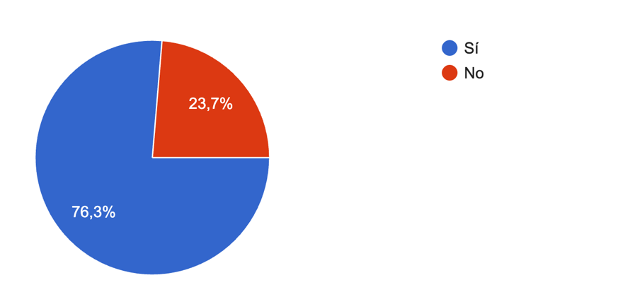

Nota. Elaboración propia.
A partir de la gráfica 4, se establece que las estrategias que utiliza 76.3% de la población son: 1) preguntarle a la IA Generativa de dónde obtuvo la información y que los redirija a las páginas correspondientes y, 2) verificar de manera manual (buscando específicamente las referencias que la IA proporcionó) la información obtenida de las inteligencias artificiales. No obstante, se observa que 23.7% de la población establece que no verifica la veracidad de la información que obtiene de IA, dando como resultado que exista un amplio margen de peligro sobre los datos que se están consumiendo.
Cuando se les interroga al estudiantado sobre las ventajas y desventajas del uso de IA para fines académicos en sus estudios de pregrado (Licenciatura en la Enseñanza del Inglés), 86.8% establece que la IA ha sido de provecho en su proceso de enseñanza-aprendizaje, esto porque dicha herramienta funciona como un mentor de idiomas, que les corrige pronunciación y también escritura, mientras que 13.2% estableció que no le ha ayudado a su proceso debido a que desconocían las funciones de mentoría que se puede generar en la IA a partir de un prompt bien construido. En lo que refiere a las desventajas, 68.4% de los estudiantes mencionaron que el gran peligro que existe es la información no confiable que hay en la red mientras que 31.6% menciona que no tienen experiencia usando las inteligencias artificiales para fines académicos; esto último muestra la importancia de capacitar a la comunidad universitaria, especialmente a quiénes se encuentran frente a grupo, en la impartición de clases, sobre ello, el estudiantado respondió lo siguiente:

Gráfica 5. ¿Tus docentes te incentivan a usar la IA como herramienta de apoyo en tu proceso de enseñanza-aprendizaje? 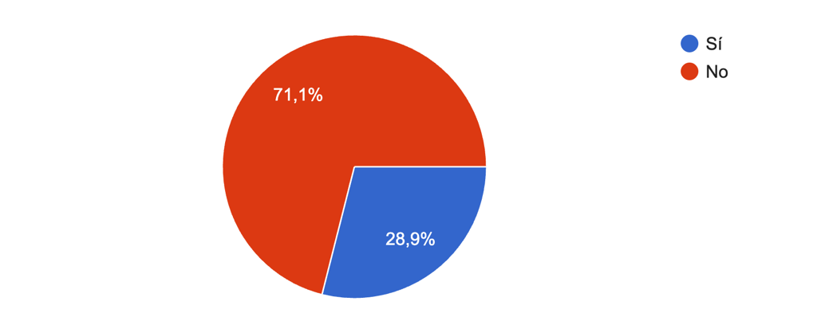
Nota. Elaboración propia.
A partir de la gráfica 5 se establece la urgencia por generar actualizaciones docentes sobre inclusión del uso de inteligencias artificiales en el currículo escolar, en ese sentido, la Benemérita Universidad Autónoma de Chiapas a través de su Nuevo Modelo Educativo ha incluido precisamente este rubro, lo cual, a corto y mediano plazo brindará las posibilidades de garantizar la enseñanza de la IA con fines académicos mediante la ética a través de la actualización para docentes y estudiantes.
Tomando en consideración anterior, es importante mencionar que la inteligencia artificial se encuentra cada vez ocupando más espacios académicos y en la vida cotidiana de la comunidad universitaria. En el caso del estudiantado, es imprescindible que los nuevos planes y programas de estudio atiendan a la necesidad de integración de la IA a lo académico mediante el uso ético, responsable y con sentido crítico, por ello, las actualizaciones sobre TICCAD e IA juegan un papel fundamental en las estrategias universitarias no sólo de la Benemérita Universidad Autónoma de Chiapas, sino de las instituciones de educación superior de todo el país.

Discusión
De acuerdo con los resultados presentados en el apartado anterior, se establece que la inteligencia artificial, sobre todo la generativa, es una herramienta que se está consolidando como la favorita para búsquedas de información y es utilizada como un asistente personalizado que mejora el proceso de enseñanza-aprendizaje en general, no obstante, en lo que refiere a la enseñanza de las lenguas, se está posicionando como un elemento sustantivo -que si bien no es lo suficientemente conocido por la comunidad académica, se puede notar que está en vías de ser usado en cada vez más espacios- para mejorar aspectos como corrección de estilo, asistente gramatical y de pronunciación.
Esto recae en diversas ventajas ya que, en ocasiones el estudiantado puede sentirse intimidado respecto a expresarse en otra lengua frente a otros individuos, en ese sentido, los asistentes virtuales son de gran utilidad. De acuerdo con Escobar Hernández (2021) uno de los principales beneficios del uso de IA en las lenguas es el aprendizaje adaptativo, es decir, las plataformas que usan este tipo de tecnología tienen la capacidad de predecir lo que se está escribiendo o buscando, un ejemplo de ello es la aplicación Grammarly, que si bien en un principio fue desarrollada para detectar errores gramaticales en inglés, lo cierto es que ahora con la inclusión de la IA, puede predecir (analizando las palabras que se han escrito) las palabras que se usarán después, entre ellas se encuentra el uso de phrasal verbs.
Otro estudio que ha mostrado la viabilidad del uso de IA para aprendizaje de lenguas es presentado por Salas Flores, Sánchez Cervantes y Hernández Molinar (2025), quienes han realizado un estudio sobre cómo la IA impacta en el aprendizaje de idiomas para negocios internacionales, dentro de sus resultados, establecen que 78% de los participantes han considerado que la aplicación de IA para enseñanza de lenguas ha mejorado de manera sustantiva su capacidad de aprendizaje en el contexto de relaciones internacionales, sin embargo, también mencionan que dichas herramientas no sustituyen la interacción con otros seres humanos, especialmente cuando se está aprendiendo otra lengua.
Por otro lado, Bounif (2026) establece que los beneficios del uso de IAGen para aprendizaje de lenguas ha resultado con múltiples beneficios ya que, dejó de ser un recurso secundario para convertirse en un actor transformador dentro del aula, su análisis radica en la identificación y análisis de 46 artículos publicados entre 2022 y 2025 enfocados en el aprendizaje de lenguas con IA, manifestando que los beneficios que se han mostrado en diversos espacios académicos radican en: cognitivos y lingüísticos, pedagógicos y motivacionales, es decir, el uso de estas herramientas no sólo se enfoca en el desarrollo de un aprendizaje autónomo y de pensamiento crítico, sino que mejora la autoestima del aprendiz porque aumenta su confianza al expresarse en otra lengua.
Los aspectos mencionados de otras investigaciones se relacionan con los resultados obtenidos en este estudio ya que, el estudiantado de la Licenciatura en la Enseñanza del Inglés de la Escuela de Lenguas Campus San Cristóbal hacen uso de aplicaciones como ChatGPT para mejorar elementos gramaticales y oralidad, por supuesto que esto no garantiza que el aprendizaje de lenguas sea fluido pero sí es un elemento que asegura la mejora en las estructuras cognitivas cuando se está en aras de aprender un nuevo idioma, sobre todo en la formación de formadores en la enseñanza del inglés.
No obstante, una de las limitaciones que destaca dentro del estudio realizado, es la conectividad, dichas aplicaciones funcionan a través de mantenerse conectado a internet y a pesar que los estudiantes manifestaron hacerlo de manera constante, la realidad es que si en momentos determinados no cuentan con dicho acceso, no podrán ingresar a las plataformas sugeridas. Esto deviene de diversas problemáticas, ejemplo de ello son: factores socioeconómicos que impiden que los estudiantes tengan planes o prepagos de telefonías celulares, la mala conectividad que existe en la ciudad y particularmente en la Escuela de Lenguas Campus San Cristóbal ya que, existen algunos espacios en donde la red telefónica no tiene suficiente potencia, sin embargo, uno de los grandes avances que se ha tenido al respecto es que la red de conectividad universitaria es cada vez mejor, permitiendo al estudiantado tener acceso a la IAGen a partir del ingreso de su correo institucional, lo cual, además, garantiza la gratuidad de acceso a tecnología en espacios de la Benemérita Universidad Autónoma de Chiapas.
A pesar de lo mencionado anteriormente, se han notado avances importantes en materia de aprendizaje de lenguas en la Universidad, uno de ellos, es el acercamiento que ha habido por parte de la comunidad estudiantil respecto al uso de inteligencias artificiales generativas para mejorar las habilidades que demanda el aprendizaje de lenguas, sobre todo, del inglés y de las lenguas adiciones que actualmente los estudiantes cursan: francés o italiano. En ese sentido, la Benemérita Universidad Autónoma de Chiapas ha creado más cursos y diplomados enfocados al uso de inteligencia artificial en espacios académicos, esto como parte de las actualizaciones universitarias, estos esfuerzos se encuentran relacionados no sólo con el uso, aplicación y apropiación de la IA sino también en el desarrollo del pensamietno crítico y la ética como primordiales en los procesos educativos actuales, dando como resultado un espacio académico-universitario más comprometido con la sociedad, la educación y por supuesto, la generación de conocimiento innovador que impacte las y los estudiantes unachenses, en el caso de la Escuela de Lenguas Campus San Cristóbal cuyo rol se basa en la formación de formadores especializados en la enseñanza del inglés es necesario considerar la integración tecnológica para mejorar el proceso de aprendizaje y al mismo tiempo innovar los procesos pedagógicos con aplicaciones que los jóvenes utilizan, anteponiendo la ética y el pensamiento crítico cuando se utilicen inteligencias artificiales.

Conclusiones
El uso de inteligencias artificiales cada vez es más común en la población, sobre todo la que se encuentra en espacios que cuentan con conectividad (por mínima que ésta pueda llegar a ser). Dicho contacto con la IA aumentó a partir de la pandemia de COVID-19, espacio-tiempo donde dicha herramienta se popularizó y hasta el momento se ha consolidado como una de las más usadas y la favorita de los jóvenes por su rapidez para generar información sobre básicamente cualquier tema del que se le pregunte.
Por ello, analizar los usos que los estudiantes tienen de la IA se ha convertido en un eje central de las investigaciones socioeducativas ya que, cada vez son más los usuarios que acuden a ella para consultar datos específicos. En este sentido, en el texto fue necesario establecer cómo la globalización ha sido un proceso mediante el cual la tecnología se ha posicionado como una de las herramientas que han revolucionado la educación en el mundo, no obstante, el desconocimiento sobre el uso de los datos que brinda pudiera ser uno de los retos esenciales de la educación.
Por tal motivo, a lo largo del documento no sólo se hace énfasis en el proceso de globalización y su impacto en espacios regionales, sino, en cómo existen riesgos, pero también un gran campo de oportunidades al utilizar la inteligencia artificial, ejemplo de ello, es lo expuesto en el apartado de resultados, donde se puede apreciar que los estudiantes utilizan la IA para aprender o reforzar sus conocimientos sobre la adquisición de la lengua inglesa o su lengua adicional (italiano o francés). Este punto es medular en la investigación porque a pesar que no todos conocen estas estrategias – las cuales son gratuitas en su mayoría -, se abre una ventana enorme sobre el aprovechamiento de tecnología en el campo de la educación.
Derivado de lo anterior, se concluye estableciendo que parte fundamental de la consolidación del uso de tecnología, especialmente de IA en espacios universitarios se debe en particular en cómo las TICCAD son percibidas por las autoridades, en ese sentido la Benemérita Universidad Autónoma de Chiapas se encuentra en una etapa de renovación frente a los retos tecnológicos que se presentan hoy en día, por ello, recientemente ha anunciado la próxima publicación de su Nuevo Modelo Educativo, en el cual -entre otros puntos relevantes- se destaca la importancia del uso de IA para el desarrollo académico e investigativo, en donde la ética juega un papel crucial en la adquisición de conocimiento científico, incluyendo el uso de inteligencias artificiales.
Al ver el papel innovador que ahora las universidades juegan en los diversos espacios sociales y regionales, es urgente brindar atención sobre actualizaciones a la comunidad universitaria acerca de alfabetización digital, uso de TICCAD en el aula y por supuesto, aplicación de inteligencias artificiales. En el caso de la Benemérita Universidad Autónoma de Chiapas, existen capacitaciones continuas a todo el personal y al estudiantado, no obstante, es esencial que dichos cursos sean permanentes, innovadores y vanguardistas, justo como lo demanda el Nuevo Modelo Educativo.
Ahora bien, existen retos frente al uso de la inteligencia artificial, ejemplo de ello, es el desconocimiento que tienen los estudiantes sobre el empleo de datos y la manera de tratarlos, como citar y referenciar sólo por mencionar uno de los riesgos latentes, no obstante, las instituciones de educación superior y quienes estamos en ellas, tenemos la encomienda de generar en las aulas pensamiento crítico, en este sentido se coadyuva a mejorar dos situaciones, la primera, relacionada con los consumos ciberculturales y de datos que tienen los estudiantes a partir de seleccionar la información de su cotidiano y la segunda, es la forma en que pueden aplicar el pensamiento crítico y sus habilidades digitales para mejorar los espacios académicos y por supuesto, sociales.
Finalmente, es importante mencionar que la inteligencia artificial sólo se trata de una herramienta que, en el caso educativo, puede mejorar sustantivamente en el proceso de enseñanza-aprendizaje, en el caso particular de estudiantes de la Licenciatura en la Enseñanza del Inglés se ha mostrado un panorama más amplio sobre cómo las inteligencias artificiales generativas, son un elemento sustancial para aprender alguna lengua ya que, estas herramientas tienen la capacidad de corregir cuestiones gramaticales, de sintaxis y ortografía, lo cual es un elemento sustancial en los idiomas. Además, puede ayudar a estudiantes que sean tímidos, esto porque la IA es una herramienta digital que les ayuda a corregir detalles específicos del idioma y no se enfrentan directamente a otro individuo. Por el momento, se trabajó con herramientas como ChatGPT y Gemini, las cuales pueden funcionar de manera gratuita (aunque ofrecen versiones de pago), sin embargo, con las versiones gratuitas se puede trabajar sin ningún problema. Cabe mencionar que se ha hecho especial énfasis en el estudiantado que estas herramientas deben ser usadas con ética y responsabilidad académica y social ya que, sólo son agentes que potencian el conocimiento a través del pensamiento crítico.

Futuras líneas de investigación
El uso, aplicación y apropiación de inteligencia artificial hoy en día es un fenómenos cada vez más investigado, esto en diversos sectores, por ello, las futuras líneas de investigación de este proyecto radican en primera instancia, en Educación, esto porque existen beneficios y riesgos de su uso a partir de su utilización en sectores educativos, especialmente si se enfoca desde la hermenéutica o fenomenología a los consumos digitales que tienen las comunidades académicas (en este caso, las universitarias). Por otro lado, quienes se enfoquen a líneas de investigación TICCAD-IA esta investigación es sustantiva porque permite conocer cómo la evolución de las tecnología como medio de comunicación y generación del conocimiento impactan en diversos sectores, específicamente en este texto son elementos educativos. Es de utilidad también en líneas que refieren a Sociología de la Educación porque a partir de elementos estructurales de la sociedad (como lo es la educación y tecnología educativa) se pueden realizar análisis respecto a la influencia de TICCAD e IA en las acciones socioeducativas actuales y su impacto desde la ética y el pensamiento crítico, además de futuros análisis sobre alfabetización digital. Finalmente y no menos importante, otra futura línea de investigación recae en la enseñanza de las lenguas, esto derivado del trabajo de campo realizado en este estudio, en el cual se nota la potencialidad que tiene el uso de IAGen como un tutor de idiomas personalizado para la comunidad académica, especialmente, la universitaria enfocada en el proceso de enseñanza-aprendizaje de lenguas.

Referencias
Álvarez-Gayou Jurgenson, J. L. (2003). Cómo hacer investigación cualitativa. Fundamentos y metodología. Paidós Educador.
Bouninf, H. (2026). Beneficios de la Inteligencia Artificial en el aprendizaje de lenguas extranjeras: revisión sistemática. Horizontes Revista de Investigación en Ciencias de la Educación, 10 (41), 1-19. https://doi.org/10.33996/revistahorizontes.v10i41.1206
Durán González, R. E., Rivero Zambrano, L. F., Alfaro Ponce, B., Gayosso Mexia, S. (2028). Tecnología Educativa en México 2013-2016: análisis de la política pública y aproximaciones a la realidad nacional. En Amadeo Argüelles Cruz, Claudia Marina Vicario Solórzano y Pilar Gómez Miranda (Comp.) Política y gestión de Tecnología Educativa en México. Primera Edición. Instituto Politécnico Nacional.
Escobar Hernández, J. C. (2021). La Inteligencia Artificial y la Enseñanza de Lenguas: una aproximación al tema. Decires, Revista del Centro de Enseñanza para Extranjeros, 21 (25), 29-43. https://doi.org/10.22201/cepe.14059134e.2021.21.25.3
Gobierno de España. (2023, 19 de abril) Qué es la inteligencia artificial. https://planderecuperacion.gob.es/noticias/que-es-inteligencia-artificial-ia-prtr#:~:text=La%20inteligencia%20artificial%20(IA)%20es,el%20razonamiento%20y%20la%20percepci%C3%B3n.
Gobierno de México. (2015, 06 de enero) Evaluación del programa Piloto Inclusión Digital Tabletas. https://www.gob.mx/cms/uploads/attachment/file/229116/EVALUACION_PROGRAMA_PILOTO_INCLUSI_N_DIGITAL_coord_MCCP.pdf
Gobierno de México. (2017, 01 de septiembre) ¿Conoces a las y los nativos digitales? https://www.gob.mx/imjuve/articulos/conoces-a-las-y-los-nativos-digitales
Grajales García, G. (2018). Desigualdad regional y desarrollo de competencias académicas basadas en el capital cultural de estudiantes de la Universidad Autónoma de Chiapas. [Tesis Doctoral, Universidad Autónoma de Chiapas]. Repositorio universitario. https://repositorio.unach.mx/jspui/bitstream/123456789/3857/1/RIBC155018.pdf
Hernández Sampieri, R., Fernández Collado, C., Baptista Lucio, P. (2014). Metodología de la Investigación. Sexta Edición. McGraw Hill Education.
López de la Madrid, M. C., Flores Guerrero, K., Tejeda Mercado, C. (2021). Las TIC en el Diseño de las Políticas Educativas. El Caso de México. Archivos Analíticos de Políticas Educativas, 29 (32), 1-34. https://doi.org/10.14507/epaa.29.4408
Muñoz Martínez, M. (2020). Políticas educativas e incorporación de las TIC en la educación superior mexicana. Revista Digital Universitaria, 21 (6), 56-62. http://doi.org/10.22201/cuaieed.16076079e.2020.21.6.13
Navarrete Cazares, Z. (2023). Políticas educativas para la integración de las TIC en el sistema educativo nacional mexicano. Apertura, 15 (2), 134-151. http://dx.doi.org/10.32870/Ap.v15n2.2419
Organización de las Naciones Unidas para la Educación, la Ciencia y la Cultura [UNESCO] (2005). Hacia las sociedades del conocimiento. UNESCO. https://unesdoc.unesco.org/ark:/48223/pf0000141908 Gobierno de México.
Organización de las Naciones Unidas para la Educación, la Ciencia y la Cultura [UNESCO] (2023). La inteligencia artificial ¿Necesitamos una nueva educación? UNESCO. https://unesdoc.unesco.org/ark:/48223/pf0000386262
Salas Flores, J. M., Sánchez Cervantes, H., Hernández Molinar, L. E. (2025). La Inteligencia Artificial en el aprendizaje de idiomas para los negocios internacionales. Desarrollo sustentable, Negocios, Emprendimiento y Educación, 7 (65), 98-107. https://doi.org/10.51896/rilcods.v7i65.818
Tecnológico de Monterrey. (2024, 12 de febrero) Principios éticos de la educación con Inteligencia Artificial (IA). https://observatorio.tec.mx/edu-news/principios-eticos-de-la-educacion-con-inteligencia-artificial-ia/
Vera, F. (2023) Integración de la Inteligencia Artificial en la Educación Superior: Desafíos y oportunidades. Revista electrónica Transformar, 4 (01), 17-34. https://www.revistatransformar.cl/index.php/transformar/article/view/84
Vera Rubio, P. E., Bonilla-González, G. P., Quishpe, A. C. y Campos-Yedra, H. M. (2023). La inteligencia artificial en la educación superior: un enfoque transformador. Polo de Conocimiento, 8 (11). https://dialnet.unirioja.es/servlet/articulo?codigo=9205902

